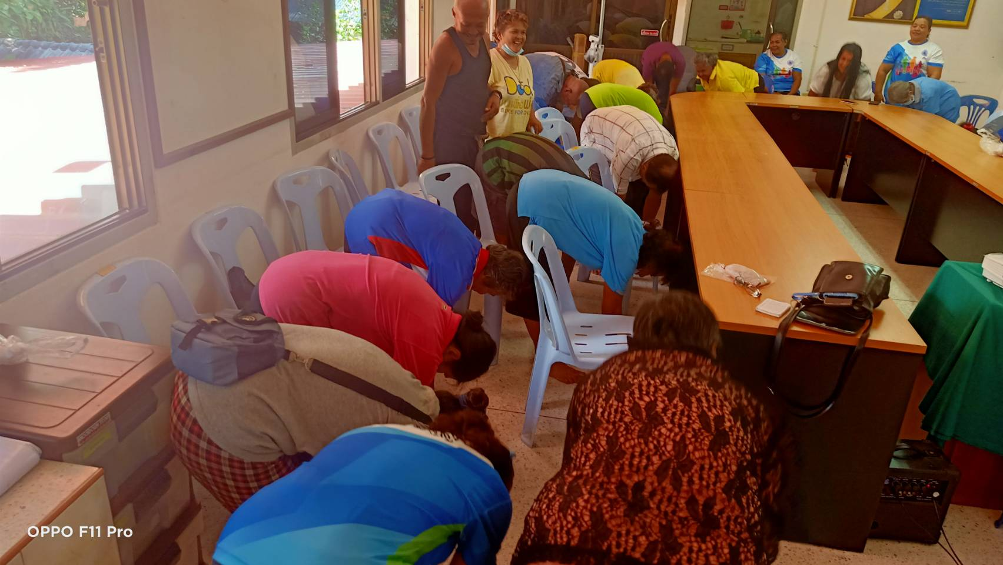
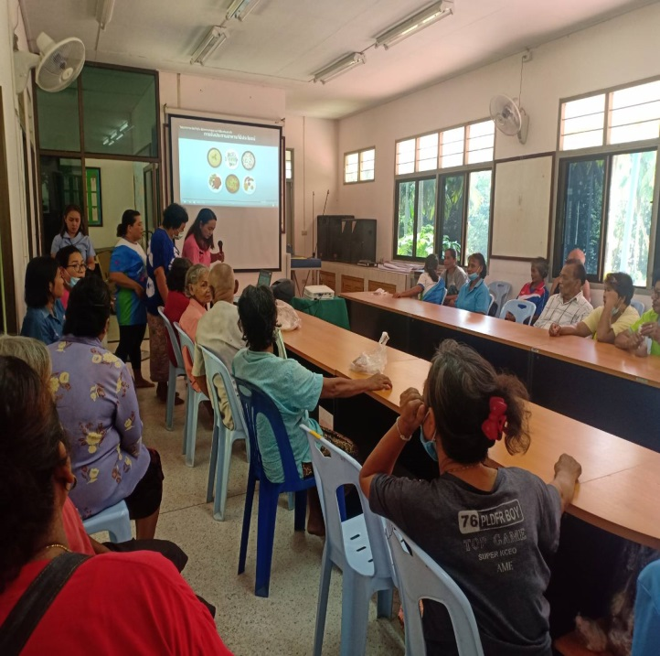
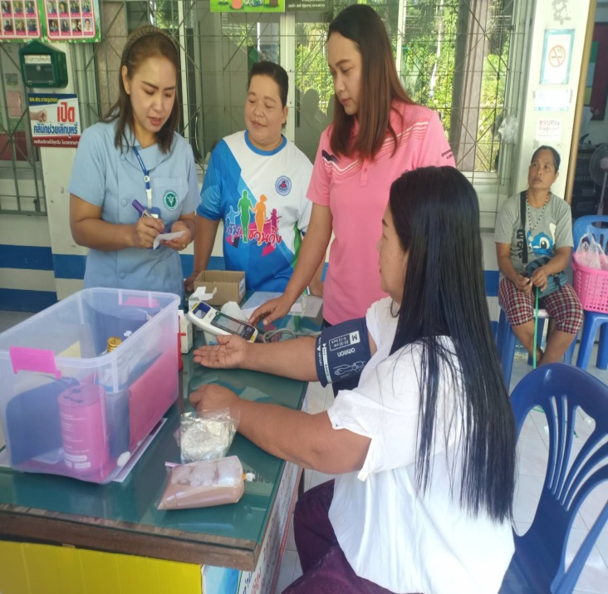
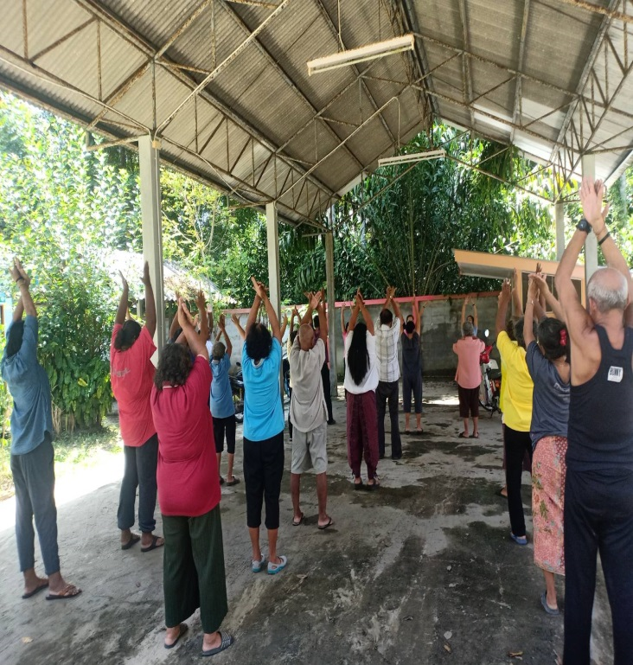
ภาพกิจกรรมการแลกเปลี่ยนเรียนรู้ตามโครงการเสริมพลังผู้ป่วยเบาหวานเพื่อปรับเปลี่ยนพฤติกรรมสุขภาพ
ในการป้องกันโรคหัวใจและหลอดเลือด
ณ ห้องประชุมรพ.สต.บางขุนทอง อ.ตากใบ จ.นราธิวาส
วันที่ 17 กันยายน 2563

